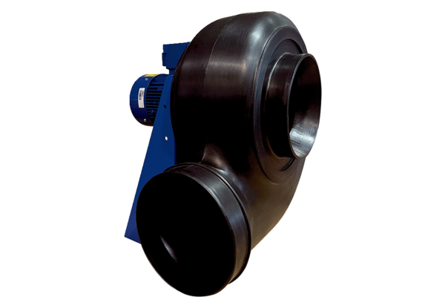Radijalno puhalo GRK R 28/4 D ExJedinica za pakiranje: 1 komAsortiman: C
Broj artikla: 0073.0445Proizvođač: MAICO

